 

УКРАЇНА

ХМІЛЬНИЦЬКА МІСЬКА РАДА

ВІННИЦЬКОЇ ОБЛАСТІ

Виконавчий комітет

##### Р І Ш Е Н Н Я

27 лютого 2025 р. №158

**Про затвердження зразка бланку, штампу,**

**гербової печатки із своїм найменуванням**

**КУ «Ветеранський простір»**

З метою встановлення загальних правил діловодства в Комунальній установі «Ветеранський простір» Хмільницької міської ради та документування діяльності установи, затвердженої рішенням 66 сесії міської ради 8 скликання від 30.10.2025 р. № 3024, враховуючи пункти 19,29,51 Інструкції з діловодства у виконавчих органах Хмільницької міської ради, затвердженої рішенням виконавчого комітету Хмільницької міської ради від 17.01.2013 № 15 (зі змінами), керуючись статтями 40, 59 Закону України «Про місцеве самоврядування в Україні», виконавчий комітет Хмільницької міської ради

**В И Р І Ш И В :**

1.Затвердити зразок бланку Комунальної установи «Ветеранський простір» Хмільницької міської ради.(Додаток 1).

2.Затвердити зразок штампу, гербової печатки Комунальної установи «Ветеранський простір» Хмільницької міської ради.(Додаток 2).

3.Директору Комунальної установи «Ветеранський простір» Хмільницької міської ради забезпечити використання зразка бланку, штампу, гербової печатки із своїм найменуванням, відповідно до норм діючого законодавства України.

4.Контроль за виконанням даного рішення покласти на заступника міського голови з питань діяльності виконавчих органів міської ради Сташка А.В.

##### Міський голова Микола ЮРЧИШИН

Додаток 1 до рішення виконкому

Хмільницької міської ради

від 27 лютого 2025 р. №158



**ХМІЛЬНИЦЬКА МІСЬКА РАДА ВІННИЦЬКОЇ ОБЛАСТІ**

**КОМУНАЛЬНА УСТАНОВА «ВЕТЕРАНСЬКИЙ ПРОСТІР» ХМІЛЬНИЦЬКОЇ МІСЬКОЇ РАДИ**

вул. Столярчука, 10, м. Хмільник, Вінницька область, 22000, тел. (068) 310 46 00

е-mail: [vetpro.hml@ukr.net](mailto:vetpro.hml@ukr.net), код ЄДРПОУ 45695459

**Керуючий справами виконавчого комітету**

**міської ради Сергій МАТАШ**

Додаток 2 до рішення виконкому

Хмільницької міської ради

Від 27 лютого 2025 р. №158

ОПИС ТА ЗРАЗОК

гербової печатки та штампу Комунальної установи «Ветеранський простір» Хмільницької міської ради

з кодом ЄДРПОУ 45695459

Гербова печатка Комунальної установи «Ветеранський простір» Хмільницької міської ради має форму правильного кола діаметром 45 мм, краї гербової печатки обрамлено подвійним бортиком.

У центрі печатки розміщується зображення малого Державного Герба України шириною 11 мм, висотою 15 мм, яке обрамляється колом діаметром 24 мм.

З низу зображення малого Державного Герба України розміщується напис «45695459»

По зовнішньому від обрамлення герба колу зліва направо центровим способом українською мовою великими жирними літерами розміщується напис: «ВЕТЕРАНСЬКИЙ ПРОСТІР».

Другим рядком зверху зліва направо центровим способом українською мовою великими літерами розміщується напис: «КОМУНАЛЬНА УСТАНОВА».

На нижньому стику напису «ВЕТЕРАНСЬКИЙ ПРОСТІР» у першому рядку українською мовою великими літерами розміщується напис: «ХМІЛЬНИЦЬКОЇ МІСЬКОЇ РАДИ».

Другим рядком знизу зліва направо центровим способом українською мовою розміщується напис: «Україна. Вінницька обл. Хмільницький р-н. м.Хмільник ».

Складові цих написів розділяються символом «*».

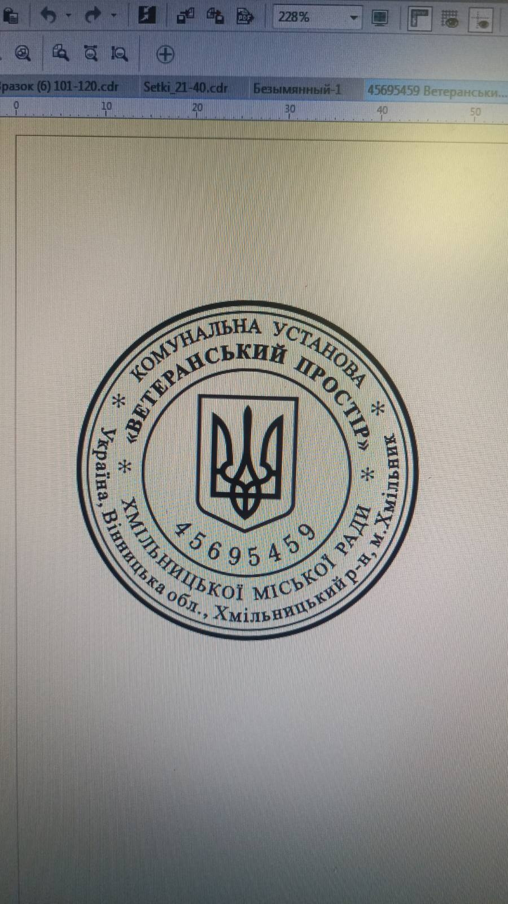

Прямокутний штамп Комунальної установи «Ветеранський простір» Хмільницької міської ради має форму прямокутника розміром 38 х 58 мм

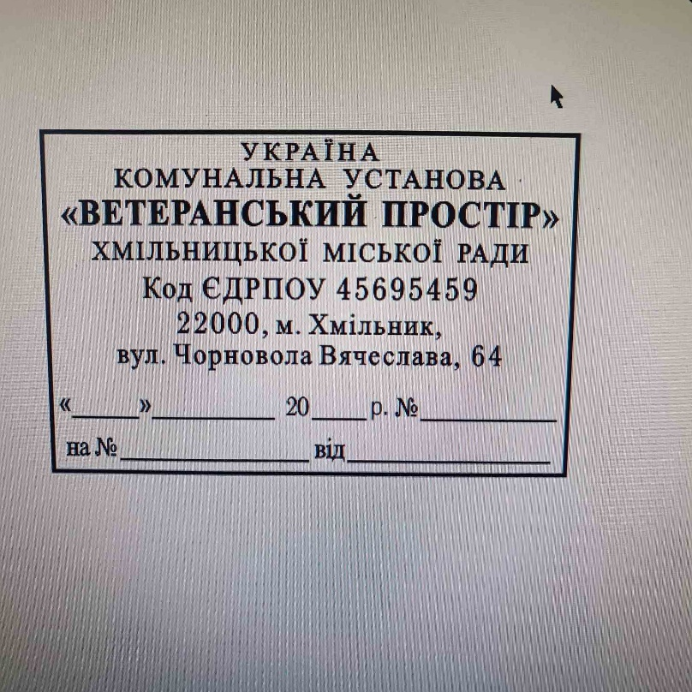

Для гербової печатки та штампу використовується штемпельна фарба синього (фіолетового) кольору.

**Керуючий справами виконавчого комітету**

**міської ради Сергій МАТАШ**